## Exercice 1

1. 
2. 
3. 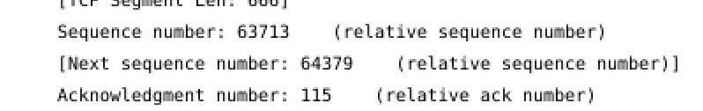
4. 
5. 
6. 

C’est le nombre de paquet que l'émetteur peut envoyer sans recevoir de réponse

1. 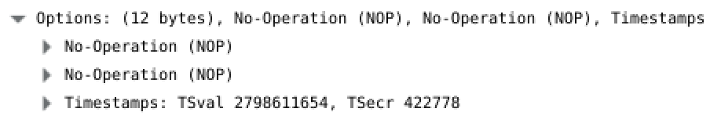
2. SCHEMA ?

## Exercice 2